Práctica Experimental N.º 3 — Ingeniería de Requisitos (ISR-401)
Proyecto: SGCV-IA — Sistema de Gestión Clínica Veterinaria con IA
Integrantes: Arboleda Francisco · Herrera Thais · Marcillo Jeanpool
Nivel: 4to "A" Software | Docente: Dr. Guerrero Ulloa Gleiston Cicerón | Periodo: 2026-2027 PPA

Paso 4 — Modelo de comportamiento: estados y secuencia
Base de trabajo: el SRS refinado del Paso 1 (RF-01 a RF-23, RNF-01 a RNF-10), el modelo de datos del Paso 2 (14 entidades, con SugerenciaIA.estado ∈ {pendiente, aceptada, rechazada, modificada}) y el modelo funcional del Paso 3 (DFD Nivel 1 con el subproceso 3.0 Generar Diagnóstico Asistido por IA, y el DFD Esencial particionado en los eventos E1–E4 de la Sección c). A partir de estos tres artefactos se construye la perspectiva de comportamiento del sistema —máquina de estados UML para la entidad con el ciclo de vida más rico, y diagrama de secuencia UML para el escenario principal del caso de uso central— conforme a la notación de Harel [11] y los patrones de modelado dinámico de Pohl [5].

a) Selección de la entidad y su ciclo de vida
Se seleccionó la entidad AtencionClinica (Ilustración 23 del ERS v2.0) por ser la única entidad del modelo de datos cuyo ciclo de vida atraviesa las tres perspectivas ya trabajadas: nace en el subproceso 2.0 Registrar Atención Clínica del DFD Nivel 1 (Paso 3-b), dispara los eventos E2–E3 del DFD Esencial hacia el Módulo IA (Paso 3-c) y su cierre actualiza el HistorialClinico y descuenta Producto vía ConsumoProducto (RF-06, RF-07), tal como se representó en el flujo de objeto {registrada}→{finalizada} del Diagrama de Actividades (Paso 3-d). Otras entidades candidatas tienen ciclos más simples: Notificacion solo alterna entre pendiente/vista y Producto solo entre OK/bajo/crítico según umbral de stock. SugerenciaIA sí posee un atributo estado con cuatro valores (pendiente, aceptada, rechazada, modificada), pero en lugar de modelarla como una máquina de estados independiente y duplicar el modelo, dichos cuatro valores se incorporan como los subestados del estado compuesto RevisionVeterinario(Diagnóstico) dentro del ciclo de vida de AtencionClinica —evidenciando la interrelación entre el modelo de datos (Paso 2) y el de comportamiento (Paso 4) exigida en la Sección 2.7 del fundamento teórico.
La tabla siguiente identifica los 14 estados/subestados, sus eventos disparadores —incluyendo guardias entre corchetes, sintaxis evento [condición] / acción— y la acción asociada a cada transición, como base para la construcción del diagrama del literal b):
ID | Estado origen | Evento / Guardia entrante | Acción (efecto) | Estado destino
T1 | [Inicial] | veterinarioAbreConsulta() | crear AtencionClinica() | Registrada
T2 | Registrada | continuarConsulta() | cargarHistorialClinico() | EnCaptura
T3 | EnCaptura (auto-transición) | [camposIncompletos] | mostrarErrorValidacion() | EnCaptura
T4 | EnCaptura | [camposObligatoriosCompletos] | enviarDatosClinicosIA() (RF-17) | EsperandoDiagnosticoIA.Enviando
T5 | EsperandoDiagnosticoIA.Enviando | respuestaPendiente | — (espera de red) | EsperandoDiagnosticoIA.Procesando
T6 | EsperandoDiagnosticoIA.Procesando | moduloIAResponde [nivelConfianza calculado] | presentarReferencias() (RF-18) | EsperandoDiagnosticoIA.SugerenciaRecibida
T7 | EsperandoDiagnosticoIA | sugerenciaMostrada | presentarSugerenciaIA() | RevisionVeterinario.Pendiente
T8 | RevisionVeterinario.Pendiente | veterinarioAcepta [nivelConfianza ≥ umbral] | registrarSugerenciaAceptada() (RF-19) | RevisionVeterinario.Aceptada
T9 | RevisionVeterinario.Pendiente | veterinarioEdita | guardarDiagnosticoModificado() | RevisionVeterinario.Editada
T10 | RevisionVeterinario.Pendiente | veterinarioRechaza | descartarSugerencia() | RevisionVeterinario.Rechazada
T11 | RevisionVeterinario (cualquier subestado final) | diagnosticoConfirmado(aceptado|editado|rechazado) | actualizarHistorialClinico(); descontarStockConsumido() (RF-06, RF-07) | Finalizada
T12 | EnCaptura | veterinarioCancela() | descartarBorrador() | Cancelada
T13 | Finalizada | atencionFinalizada | — | [Final]
T14 | Cancelada | — | — | [Final]

b) Diagrama de Máquina de Estados UML
El diagrama construido en herramienta CASE contiene 6 estados de primer nivel (Registrada, EnCaptura, EsperandoDiagnosticoIA, RevisionVeterinario, Finalizada, Cancelada) y 2 estados compuestos con subestados propios —superando el mínimo de 5 estados y de 1 estado compuesto exigido por la guía—: EsperandoDiagnosticoIA {Enviando → Procesando → SugerenciaRecibida}, que modela la espera asíncrona de la predicción del Módulo IA (RF-17, RF-18); y RevisionVeterinario(Diagnóstico) {Pendiente → Aceptada | Editada | Rechazada}, que incorpora los cuatro valores de SugerenciaIA.estado como subestados y resuelve la validación obligatoria del veterinario exigida por RF-19. Todas las transiciones siguen la sintaxis evento [guardia] / acción (p. ej., T8: veterinarioAcepta [nivelConfianza ≥ umbral] / registrarSugerenciaAceptada()), y se incluye una auto-transición (T3) sobre EnCaptura para el caso de validación fallida, así como una ruta alterna de cancelación (T12) hacia el estado final Cancelada.

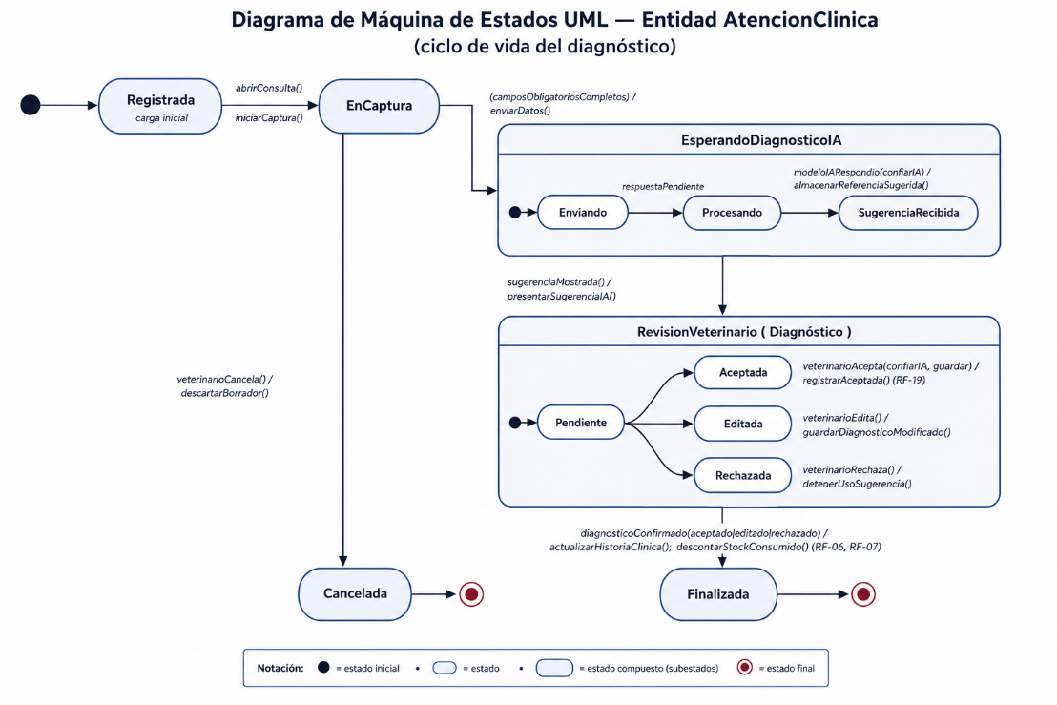
Ilustración P4-1. Diagrama de Máquina de Estados UML — entidad AtencionClinica, con los estados compuestos EsperandoDiagnosticoIA y RevisionVeterinario(Diagnóstico) y sus subestados.

c) Diagrama de Secuencia UML del escenario principal
Se desarrolla el escenario principal del caso de uso Registrar Atención Clínica (Ilustración 14 y 22 del ERS), ya utilizado como proceso esencial en el Paso 3-c, por ser el caso de uso central del sistema y el que articula sus puntos de extensión Consultar sugerencia de IA y Registrar seguimiento nutricional. El diagrama emplea 5 líneas de vida —Veterinario, :UI_RegistroConsulta, :SGCVIA, :ModuloIA_Diagnostico y :BD_Clinica—, superando el mínimo de 4 exigido por la guía.
Se incluyen dos fragmentos loop: la validación campo a campo de los datos obligatorios de la consulta (RF-04b) y la asociación de cada referencia bibliográfica devuelta por el Módulo IA (RF-18); y dos fragmentos alt: la rama de validación (campos incompletos vs. completos) y la decisión del veterinario ante la sugerencia de IA, con tres ramas mutuamente excluyentes —acepta, edita o rechaza— que corresponden exactamente a los subestados Aceptada/Editada/Rechazada del literal b). Los mensajes síncronos (flecha llena) representan invocaciones que bloquean al emisor hasta la respuesta (p. ej., registrarAtencion()); los mensajes asíncronos (flecha abierta) representan la solicitud y la respuesta del Módulo IA externo (solicitarDiagnostico() / sugerenciaDiagnostico()) y la notificación final de confirmación, consistentes con la interacción Sistema ↔ Módulo IA ya documentada en el Diagrama de Contexto del ERS (Ilustración 1) y en el DFD Esencial del Paso 3-c.

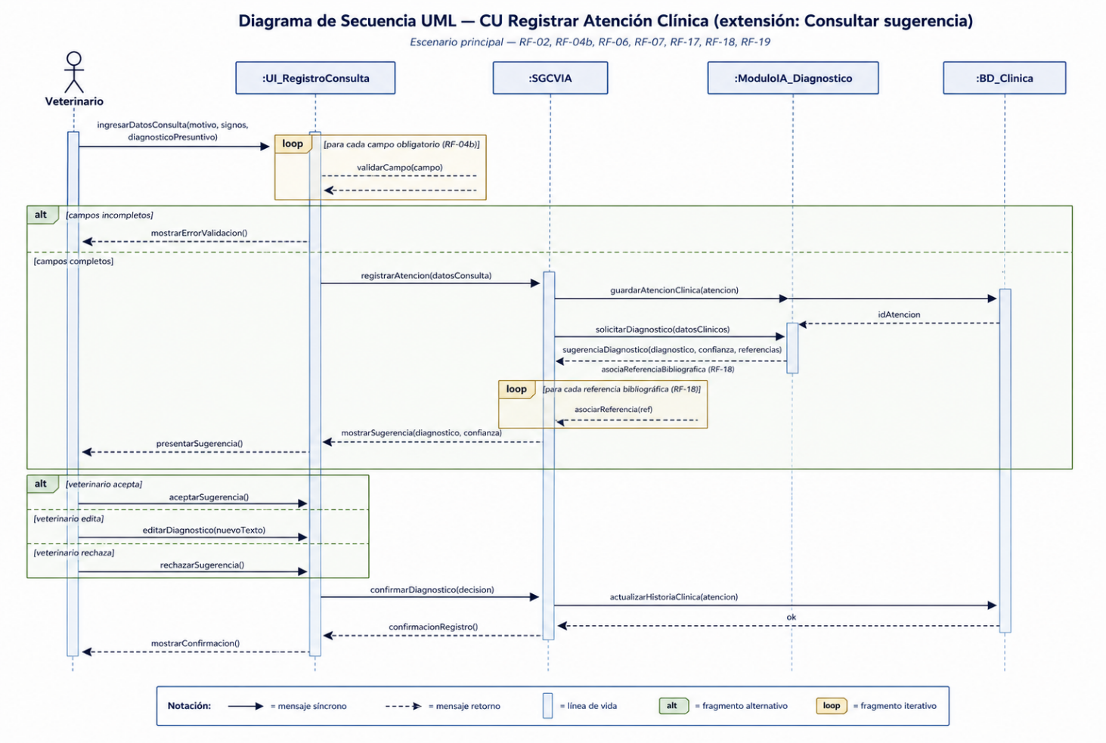
Ilustración P4-2. Diagrama de Secuencia UML — escenario principal del CU Registrar Atención Clínica, extensión Consultar sugerencia de IA.
Los dos diagramas (Máquina de Estados UML y Secuencia UML) se construyeron en herramienta CASE y se exportaron en alta resolución como figuras de este documento (Ilustraciones P4-1 y P4-2). Los archivos originales editables se incluirán en la carpeta modelos/estados-secuencia/ del repositorio del proyecto y en el Anexo C — Exportaciones originales de todos los diagramas, conforme a lo establecido en la guía de la práctica.

